Муниципальное дошкольное образовательное автономное учреждение детский сад общеразвивающего вида «Солнышко» с приоритетным осуществлением деятельности по художественно-эстетическому

развитию детей

**Консультация для педагогов**

**«ФГОС ДО. Было-Стало»**

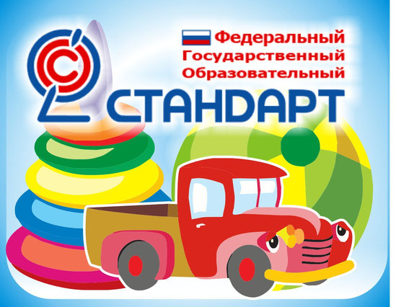

Подготовил:

Заместитель директора по МР

Осадчая О.А.

Пыть-Ях, 2023

**ФГОС ДО: таблица с изменениями «было – стало»**

Минпросвещения скорректировало формулировки Стандарта, чтобы не было разночтений с федеральной образовательной программой. Приказ с изменениями вступил в силу 17 февраля 2023г. С помощью таблицы вы увидите, что изменилось, и вам не придется перечитывать и сравнивать нормативные документы.

Минпросвещения утвердило приказ от 08.11.2023 №955, который вносит изменения во ФГОС ДО, НОО, ООО, для обучающихся с ОВЗ и у/о. Во ФГОС ДО разработчиков документа удалили упоминания примерных образовательных программ. Подробнее написали, в каких видах деятельности педагоги могут реализовывать содержание образовательных областей в зависимости от возраста детей. Добавили ссылки на действующие СанПиН и СП. Обособили целевые ориентиры для детей младенческого и раннего возраста. Смотрите в таблице – все изменения во ФГОС ДО.

**Таблица. Что изменили во ФГОС ДО**

| **Пункт ФГОС** | **Как стало** | **Как было** |
| --- | --- | --- |
| Подп. 3 п. 6 | Стандарт направлен на решение следующих задач: ... 3) обеспечения преемственности целей, задач и содержания образования, реализуемых в рамках образовательных программ различных уровней (далее – **преемственность образовательных** программ дошкольного и начального общего образования) | Стандарт направлен на решение следующих задач: ... 3) обеспечения преемственности целей, задач и содержания образования, реализуемых в рамках образовательных программ различных уровней (далее – преемственность **основных**образовательных программ дошкольного и начального общего образования) |
| П. 1.7 | Стандарт является основой для: 1) разработки **федеральной образовательной программы дошкольного образования(далее – федеральная программа)**; 2) разработки Программы; 3) разработки нормативов финансового обеспечения реализации Программы и нормативных затрат на оказание государственной (муниципальной) услуги в сфере дошкольного образования | Стандарт является основой для: 1) разработки Программы; 2) разработки **вариативных примерных образовательных программ дошкольного образования (далее – примерные программы)**; 3) разработки нормативов финансового обеспечения реализации Программы и нормативных затрат на оказание государственной (муниципальной) услуги в сфере дошкольного образования |
| Абз. 1 п. 2.5 | Программа разрабатывается и утверждается Организацией самостоятельно в соответствии с настоящим Стандартом и **федеральной программой** | Программа разрабатывается и утверждается Организацией самостоятельно в соответствии с настоящим Стандартом и **с учетом Примерных программ** |
| П. 2.6 | Суть правок: подробнее расписали на что должны быть направлены образовательные области: социально-коммуникативное, познавательное, речевое, художественно-эстетическое и физическое развитие | Содержание образовательных областей было изложено более сжато |
| П. 2.7 | Суть правок: детально описали возможные виды деятельности воспитанников в зависимости от возраста | Виды деятельности детей имели более общее описание и рассматривались как сквозные механизмы развития – общение, игра, познавательно-исследовательская деятельность |
| П. 2.10 | Объем обязательной части Программы **должен соответствовать федеральной программе и быть**не менее 60% от общего объема Программы; части, формируемой участниками образовательных отношений, не более 40%. **Содержание и планируемые результаты Программы должны быть не ниже соответствующих содержания и планируемых результатов федеральной программы** | Объем обязательной части Программы **рекомендуется** не менее 60% от ее общего объема; части, формируемой участниками образовательных отношений, не более 40% |
| Абз. 3 п. 2.11.2 | Содержательный раздел Программы должен включать: а) описание образовательной деятельности в соответствии с направлениями развития ребенка, представленными в пяти образовательных областях, **федеральной программой** и с учетом используемых методических пособий, обеспечивающих реализацию данного содержания | Содержательный раздел Программы должен включать: а) описание образовательной деятельности в соответствии с направлениями развития ребенка, представленными в пяти образовательных областях, с учетом используемых **вариативных примерных основных образовательных программ дошкольного образованияи** методических пособий, обеспечивающих реализацию данного содержания |
| Абз. 1 п. 2.12 | Обязательная часть Программы **должна соответствовать федеральной программе и**оформляется в виде ссылки на**нее. Содержание и планируемые результаты Программы должны быть не ниже соответствующих содержания и планируемых результатов федеральной программы** | **В случае если** обязательная часть Программы **соответствует примерной программе, она** оформляется в виде ссылки на **соответствующую примерную программу. Обязательная часть должна быть представлена развернуто в соответствии с пунктом 2.11 Стандарта, в случае если она не соответствует одной из примерных программ** |
| Абз. 4 п. 2.13 | В краткой презентации Программы должны быть указаны: ... 2) **ссылка на федеральную программу** | В краткой презентации Программы должны быть указаны: ... 2) **используемые Примерные программы** |
| Глава III | Требования к условиям **реализации образовательной** программы дошкольного образования | Требования к условиям реализации **основной** образовательной программы дошкольного образования |
| П. 3.2 | Требования к психолого-педагогическим условиям реализации **Программы** | Требования к психолого-педагогическим условиям реализации **основной образовательной программы дошкольного образования** |
| П. 3.2.9 | Суть правок: заменили старый СанПиН детского сада на СанПиН 1.2.3685-21 и СП 2.4.3648-20 | Упоминался старый СанПиН 2.4.1.3049-13 |
| П. 3.5 | Требования к материально-техническим условиям реализации **Программы** | Требования к материально-техническим условиям реализации **основной образовательной программы дошкольного образования** |
| П. 3.6 | Требования к финансовым условиям реализации **Программы** | Требования к финансовым условиям реализации **основной образовательной программы дошкольного образования** |
| Глава IV | Требования к результатам **освоения образовательной** программы дошкольного образования | Требования к результатам освоения **основной**образовательной программы дошкольного образования |
| П. 4.6 | Суть правок: детальнее изложили целевые ориентиры дошкольного образования | Целевые ориентиры были более общими. Одинаковыми были ориентиры образования в младенческом и раннем возрасте |

Источник: <https://1obraz.ru/?utm_medium=refer&utm_source=www.resobr.ru&utm_term=63190&utm_content=art&utm_campaign=red_bloc_mixblock_vrezka_logo#/document/189/1015729>

Справочник старшего воспитателя дошкольного учреждения № 3 Март 2023года